|  |
| --- |
|  |
| Rapport Projet WEB-BD |
| Site de covoiturage pour Polytech |
|  |
| **Narjiss AISSAOUI – Julien RENE – Abdoul Fatah IDI CHEFFOU** |
|  |

|  |
| --- |
|  |

Sommaire

Introduction 3

Fonctionnement général 3

1. Diagramme UML 3

2. Identification 6

3. Choix du trajet 7

3-1. Création de groupe en tant que conducteur 8

3-2. Recherche de groupe en tant que piéton 9

4- A propos 11

5- Profil 11

# Introduction

Pour le projet Web, notre groupe a décidé de réaliser un site de covoiturage au niveau de l'école Polytech et à destination des étudiants. En effet, il n'existe pas de moyen de covoiturage régulier et « rapide » prenant en compte les aléas de la vie étudiante (retard, réveil raté, maladie...). Nous nous proposons ainsi de répondre à ce besoin spécifique, à l'heure où le parking de Polytech Paris-Sud est de plus en plus chargé.

Le nom retenu pour le site est Polycar, et le logo est le suivant :



# Fonctionnement général

Le site se limitera à la seule école Polytech Paris-Sud. La page principale du site se présente sous la forme d'agenda s’étalant sur tout le mois, proposant ensuite de choisir si on est conducteur ou piéton. Chaque départ depuis la résidence universitaire est couplée à une heure de départ au plus tard, à une heure de rendez-vous, et à des détails (un champ de texte dans lequel le conducteur peut préciser qu'il souhaiterait de l'aide pour dégivrer sa voiture, par exemple…). Les départs depuis l'école se déroulent de la même façon.

En ce qui concerne la partie HTML/CSS, nous avons utilisé ce que nous propose Bootstrap 3. Le système de Grid permet de décomposer la page en 12 colonnes, et la class jumbotron permet d’avoir un cadre gris à l’arrière du corps de chaque page.

## Diagramme UML

La base de données permet d’accueillir toutes les fonctionnalités définies dans le cahier des charges et même au-delà. On distingue plusieurs parties dans l’organisation de celle-ci. Il y a la partie Utilisateur qui garde les informations de chaque profil d’utilisateur. En revanche, les condensats des mots de passe ne sont pas gardés dans cette base de données. Afin d’accroître la sécurité, ils sont enregistrés dans une autre base de données.

Les voitures sont reliées indirectement aux utilisateurs de telles sortes que chaque utilisateur puisse enregistrer plusieurs voitures. Il en est de même pour les groupes. Un utilisateur peut faire partie de plusieurs groupes, voire être le chef de plusieurs d’entre eux.

En bas à droite du diagramme, on peut voir que la gestion des horaires a été prévue de telle sorte que soient différenciés les départs ponctuels et les départ récurrents. La différence est faite au niveau de l’attribut booléen ponctuel de la table TypeHoraire.

Initialement, il était prévu de gérer une messagerie sur le site. C’est ainsi que cette fonctionnalité se retrouve dans la mise en forme des tables. Toutefois, notre ambition était trop grande et cette partie de la base de données n’est pas exploitée.

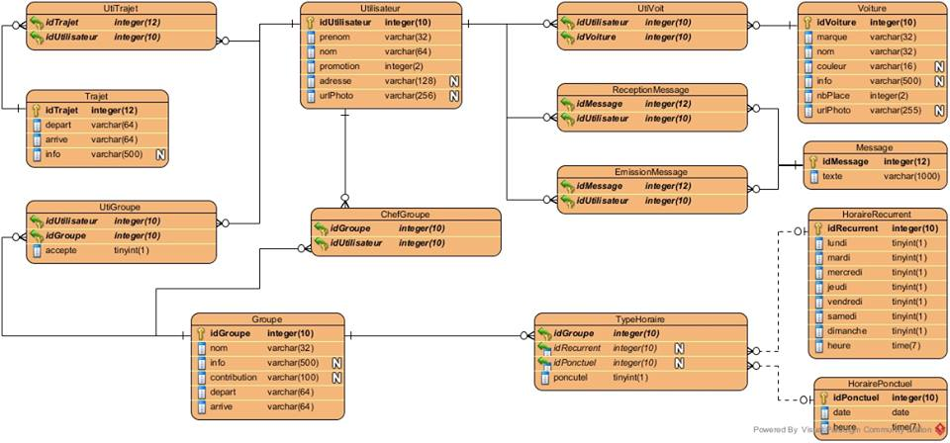

## Identification

Pour accéder aux informations relatives aux autres utilisateurs, et aussi à son espace personnel, il faut s’identifier, soit en se connectant si on est déjà inscrit, soit en renseignant bon nombre de champs et attendre la confirmation d’un administrateur, qui gèrerait les inscriptions en amont, si on n’est toujours pas inscrit.

Les champs à renseigner pour l’inscription se présentent comme ceci :

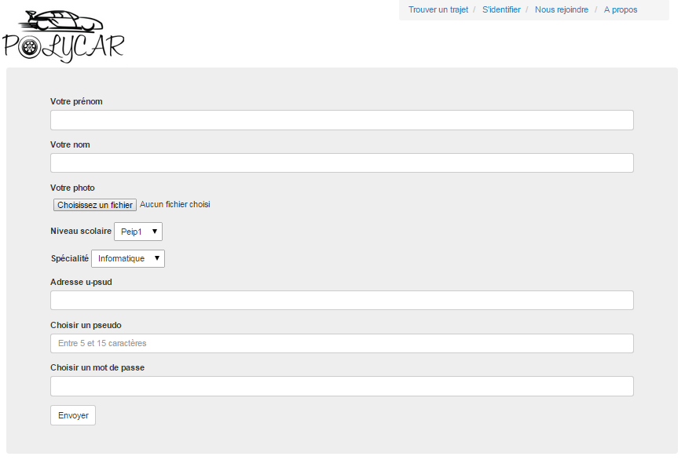

L’utilisateur renseigne son nom, prénom, sa photo, son niveau scolaire et sa spécialité. L’adresse mail et le pseudo lui serviront pour se connecter. Tous les champs sont modifiables mis à part l’adresse mail u-psud qui doit être unique à chaque utilisateur. Le pseudo aussi est un pseudo unique, mais peut néanmoins être modifié ultérieurement à partir de la page de son profil.

Les champs rentrés par l’utilisateur sont récupérés et on besoin d’une confirmation d’un administrateur. Une fois que cet utilisateur est approuvé, ses informations sont rajoutées à la base de données et un ail lui sera envoyé pour qu’il puisse utiliser le site et accéder à son profil.

En ce qui concerne la connexion, il suffit de renseigner l’adresse mail et le mot de passe fournis lors de l’inscription, et choisir ou non que le navigateur retienne ces informations :

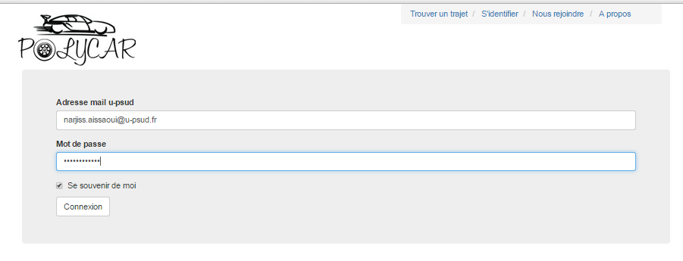

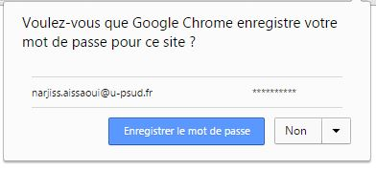

Une fois qu’on est identifié, le header change grâce à une fonction php, et nous permet maintenant d’avoir un champ pour le profil de l’utilisateur qui vient remplacer le champ « s’identifier » et « nous rejoindre »

## Choix du trajet

Pour choisir un trajet, soit entant que conducteur ou entant que piéton, un calendrier est mis à disposition en cliquant sur « Trouver un trajet » et où la personne peut sélectionner un jour de son choix, et ensuite son statut (chauffeur ou piéton).

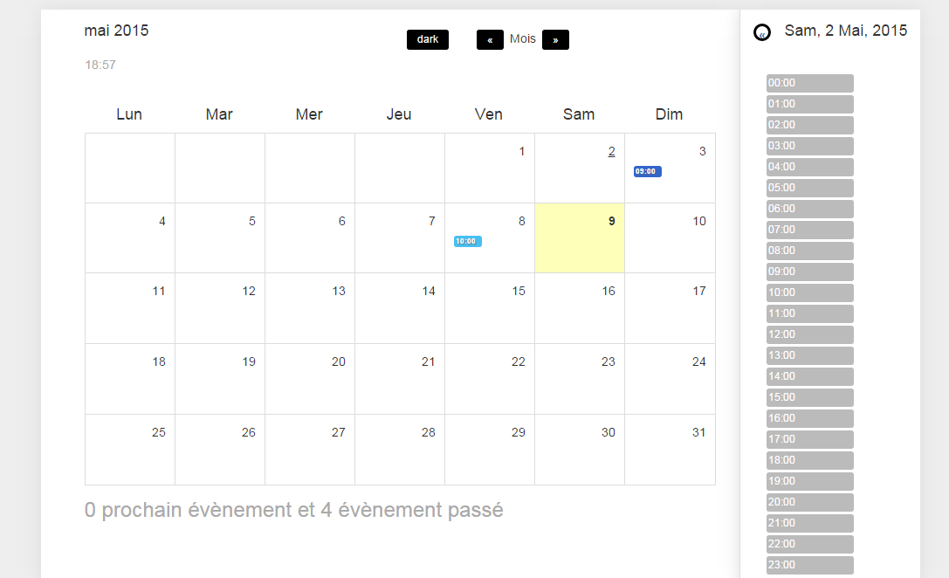

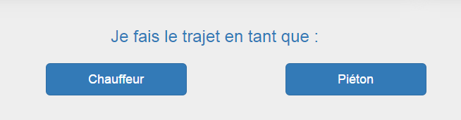

## Création de groupe en tant que conducteur

Lorsqu’une personne choisi une date sur le calendrier et s’identifie entant que conducteur, elle peut renseigner donc son lieu de départ et d’arrivée, les informations relatives à sa voiture, la nature des contributions qu’il demande aux piétons mais aussi ses préférences (musique, possibilité de fumer…). Ces informations sont alors collectées pour créer un groupe que les piétons peuvent rejoindre si les informations correspondent à leur recherche.

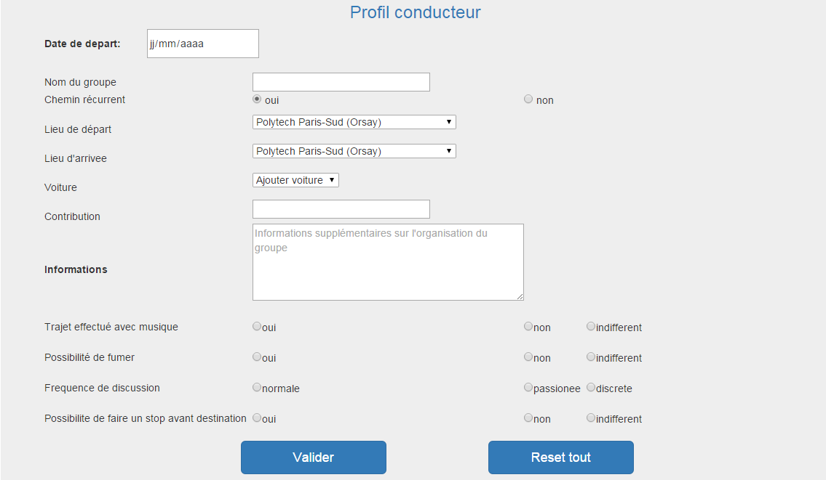

Une fois qu’on appuie sur le bouton « valider », le groupe est créé et les informations sont récapitulées sur une page avec les informations du groupe.

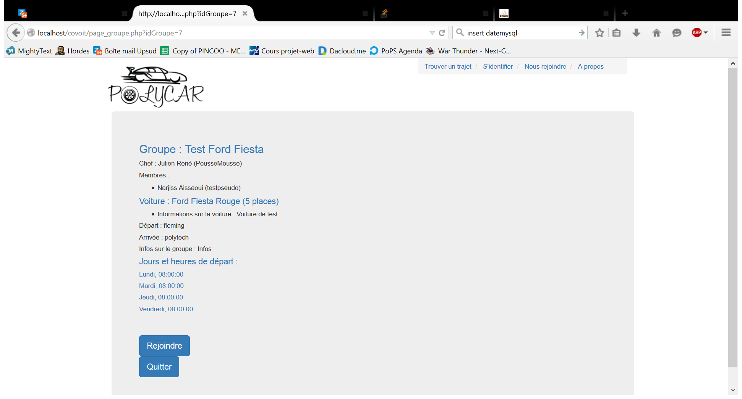

## Recherche de groupe en tant que piéton

Lorsqu’une personne choisi une date sur le calendrier et s’identifie entant que piéton, elle peut renseigner donc son lieu de départ et d’arrivée et les informations concernant ces lieux, à savoir la ville, le code postal… Ces informations sont alors comparées au différents groupes déjà existant, pour pouvoir afficher par la suite au piéton les groupes correspondant à sa recherche.

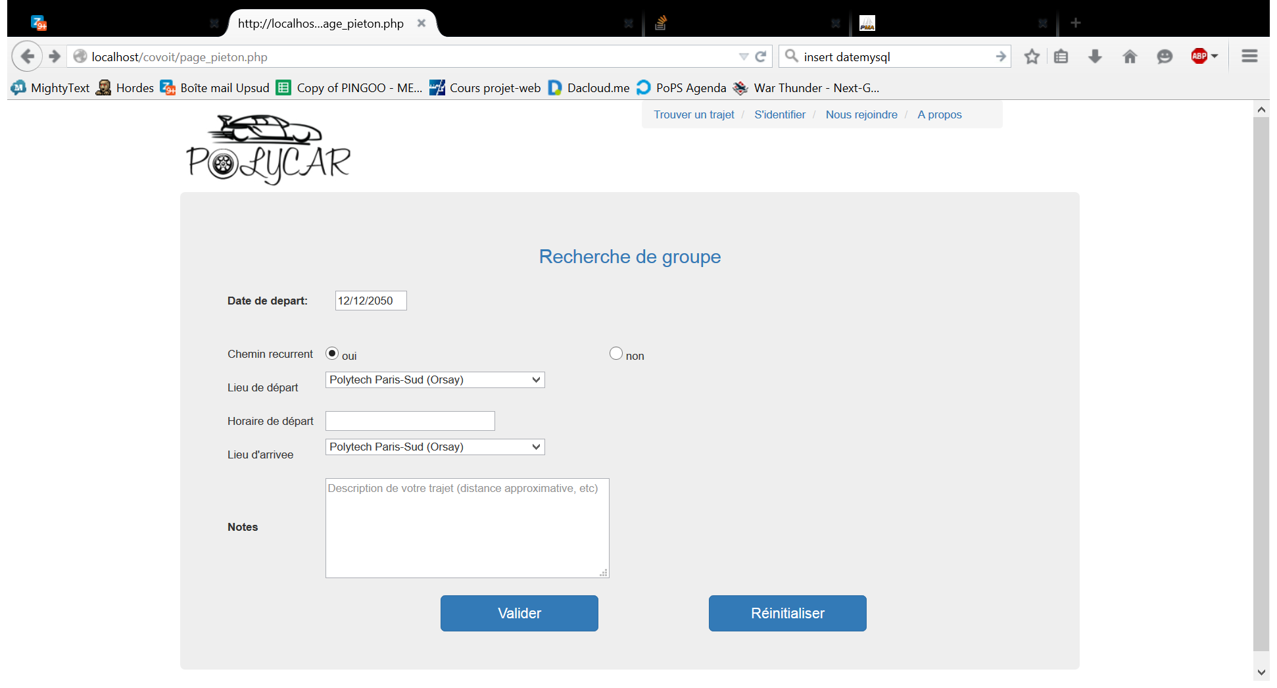

Lorsque le piéton saisi ses information et « valide », une page avec les groupes existants répondants à ses contraintes s’affiche, comme ceci :

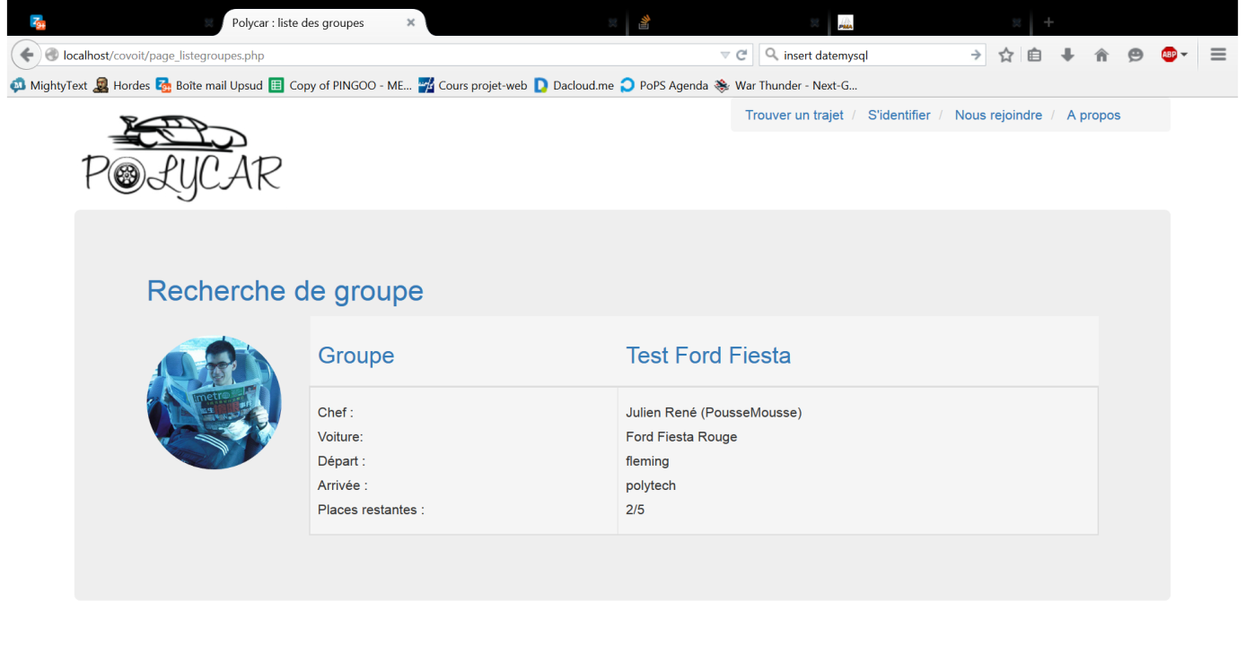

## A propos

Cette page sert à expliquer le fonctionnement du site aux utilisateurs, surtout aux nouveaux. En plus de cela, un javascript permet de naviguer d’une manière plus fluide entre la description du site et la présentation de l’équipe de développeurs.

## Profil

Le profil regroupe les informations de l’utilisateur ainsi que ses préférences. Certaines fonctionnalités n’ont pas été gérées. C’est la raison pour laquelle le message « NON GERE » apparaît en face de certaines rubriques.

